**Применение программы «GeoGebra»** **на уроках математики**

Необходимость компьютерной поддержки учебного процесса определяется сегодня стремительным развитием информационных технологий, проникновением их во все сферы общественной жизни, в том числе и в сферу образования, и регламентируется требованиями ФГОС.

Скажи мне- и я забуду,

Покажи мне - и я запомню,

Вовлеки меня – и я научусь! (Конфуций)

Известно, что большинство людей запоминает 5% услышанного и 20% увиденного. Мультимедиа программы представляют информацию в различных формах и тем самым делают процесс обучения более эффективным. Экономия времени, необходимого для изучения конкретного материала, в среднем составляет 30%, а приобретенные знания сохраняются в памяти значительно дольше.

Одной из причин трудного усвоения математики является абстрактность этой науки. Задача учителя состоит в том, чтобы приблизить математику к жизни, сделать математические факты понятными. Одним из путей визуализации математики, внесения в нее движения является использование компьютерной программы Geogebra.

GeoGebra - это программа динамической математики для всех уровней образования, которая объединяет геометрию, алгебру, таблицы, графики, статистику и вычисления в одном простом в использовании пакете.

Программа была написана на языке Java Маркусом Хохенвартером. Приложение поддерживает работу в различных операционных системах: Windows, Linux, Android. С сайта производителя можно скачать обычную версию программы GeoGebra для установки на компьютер.(слайд 3) Преимущества GeoGebra в следующем: бесплатность; наличие онлайн, офлайн и мобильной версий программы; простой в использовании интерфейс, мощный функционал; позволяет создавать авторские интерактивные учебные материалы в виде веб-страниц; доступна на многих языках(в том числе на русском) и имеет огромное мировое сообщество пользователей.

Интерфейс программы GeoGebra (ГеоГебра) напоминает классную доску, на которой можно рисовать графики, создавать геометрические фигуры. В окне программы будет наглядно отображены производимые изменения: если вы измените уравнение, кривая перестроится, изменится масштаб или ее положение в пространстве, уравнение, написанное рядом с кривой, автоматически будет скорректировано, согласно новым значениям**.** 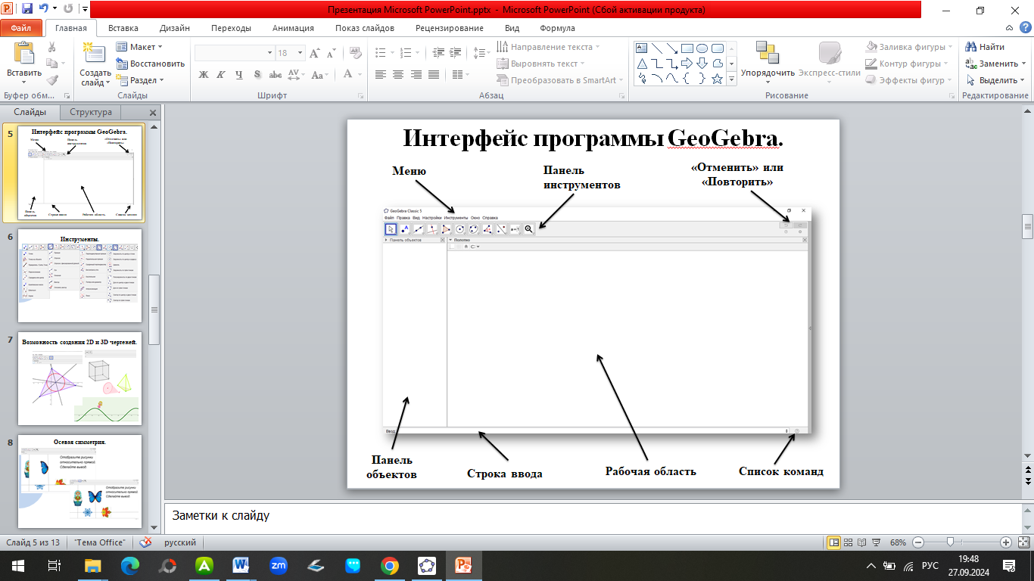

Инструменты в данной программе настолько просты, и удобны в использовании, что любой человек с первых дней сможет создать необходимые чертежи. Некоторые инструменты вы можете увидеть ниже. 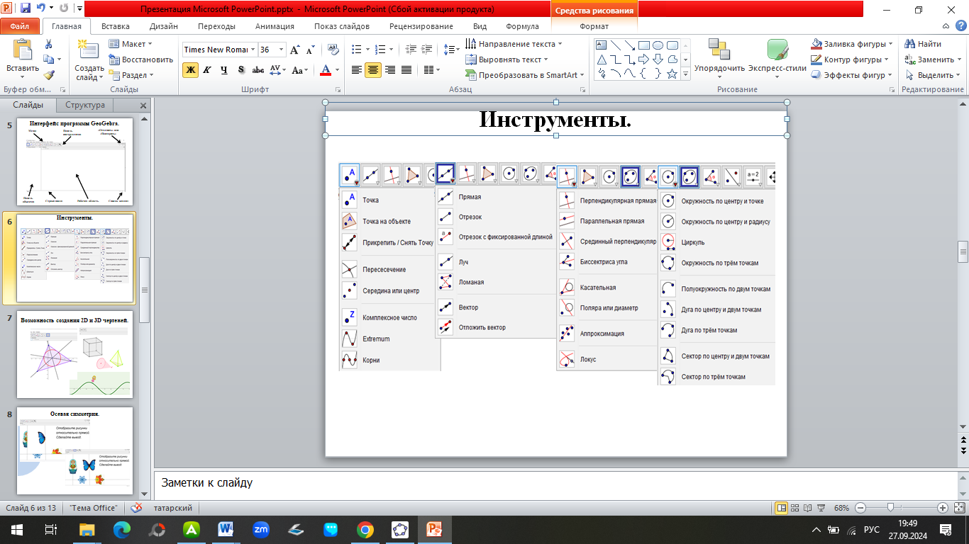

В программе GeoGebra можно создавать различные 2D и 3D фигуры, интерактивные ролики, которые затем можно будет размещать в интернете. Готовые чертежи можно сохранять в виде картинки и вставлять в документ. Что говорит о возможности создать наглядные методические материалы**.** 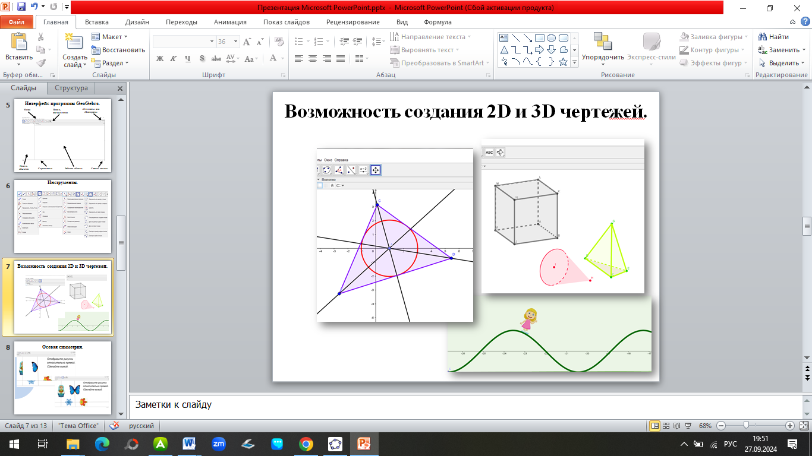

На данном cлайде вы видите, как можно применить данную программу в 5-6 классах при изучении темы симметрия. Данная тема не вызывает у учащихся особых затруднений, но все таки когда ребенок видит, пробует сделать своими руками, исследует он увлекается в процесс обучения больше и лучше запоминает, а работа в данной программе требует минимум усилий

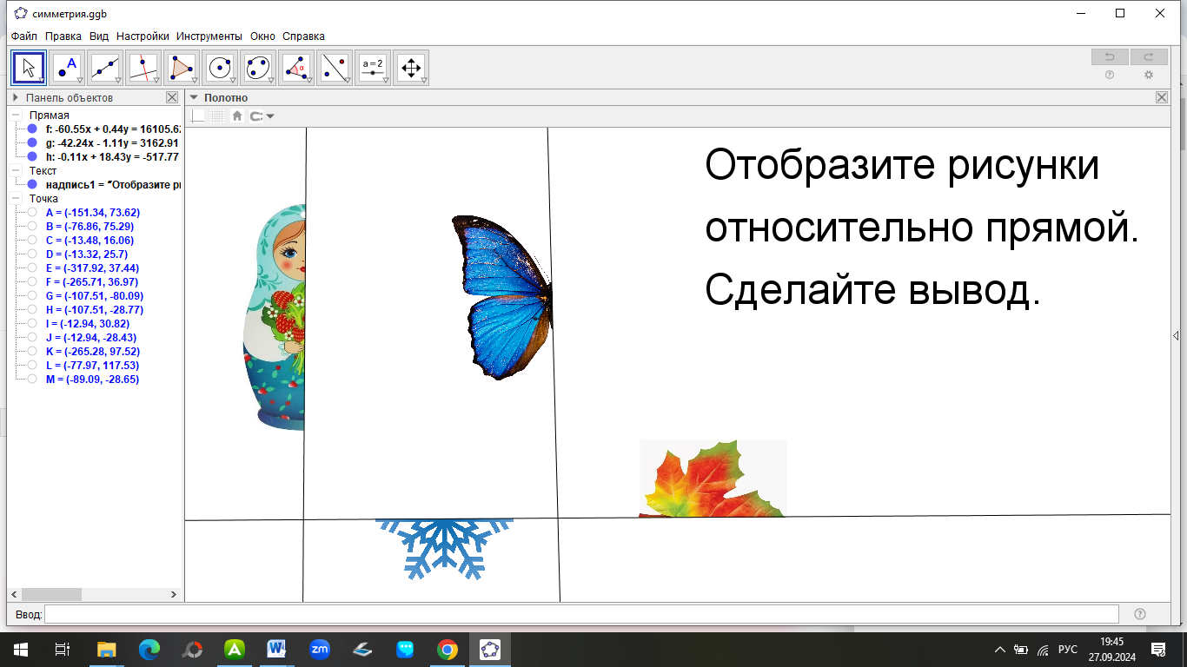

Построение рисунков на координатной плоскости, с применением информационных технологии станет еще более увлекательным занятием. Многие наверное при изучении данной темы используют координатную плоскость на бумаге, а что же если улучшить условия? Не будет ли это являться мотивацией для современного ребенка

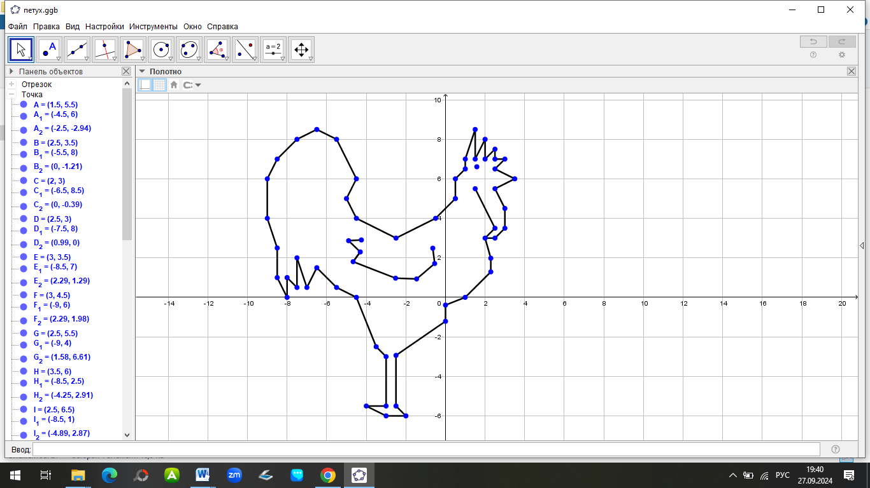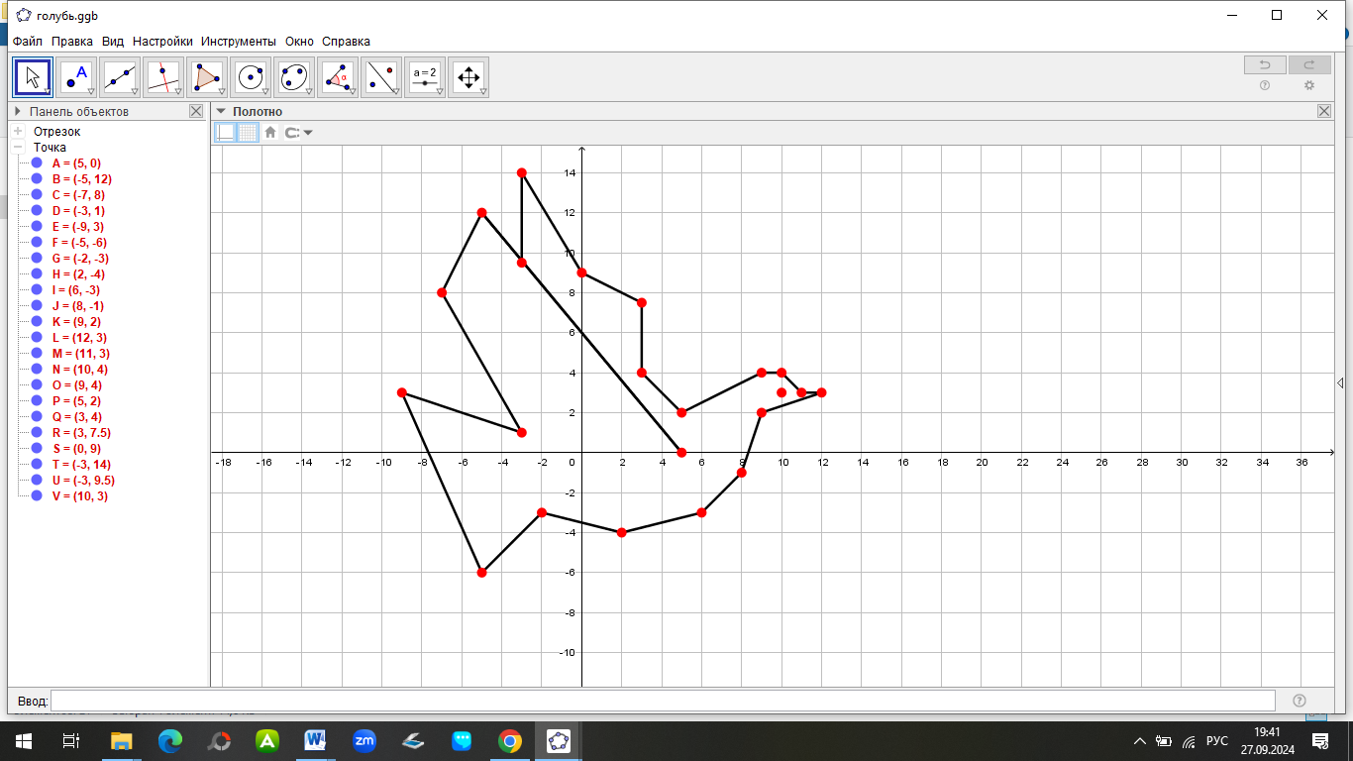

При изучении темы «Сумма углов треугольника» многие учителя предлагают учащимся выполнить практическую работу по измерению углов нескольких треугольников различного вида и вычисления их суммы. Эту работу можно автоматизировать. Работая в среде GeoGebra, учащимся достаточно одного треугольника, который они исследуют: изменяя положение вершин получать различные треугольники и фиксировать результаты измерений как самостоятельно, так и автоматически в таблице. Анализируя полученные результаты, ученики выдвигают гипотезу, что сумма углов треугольника равна 180 градусов**.** 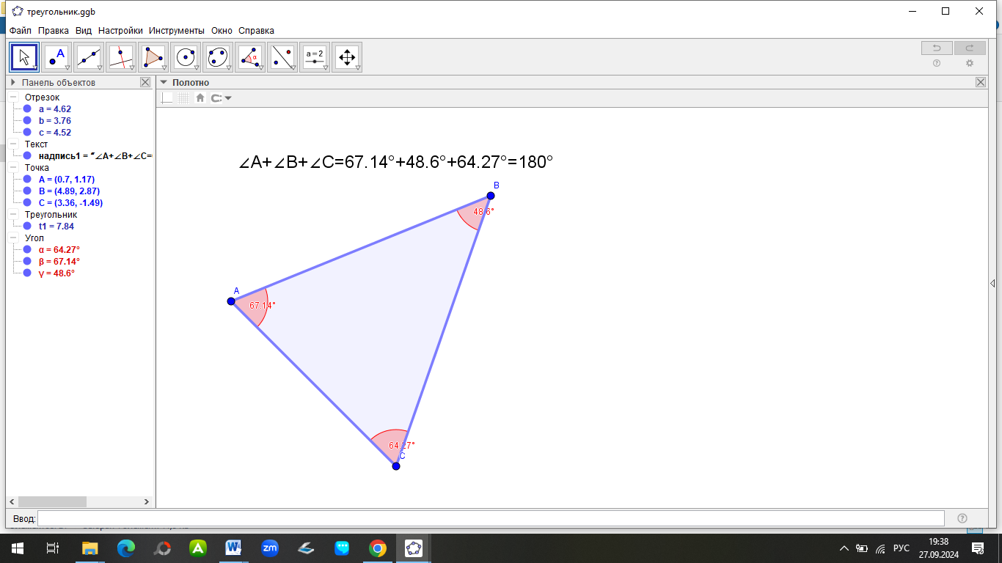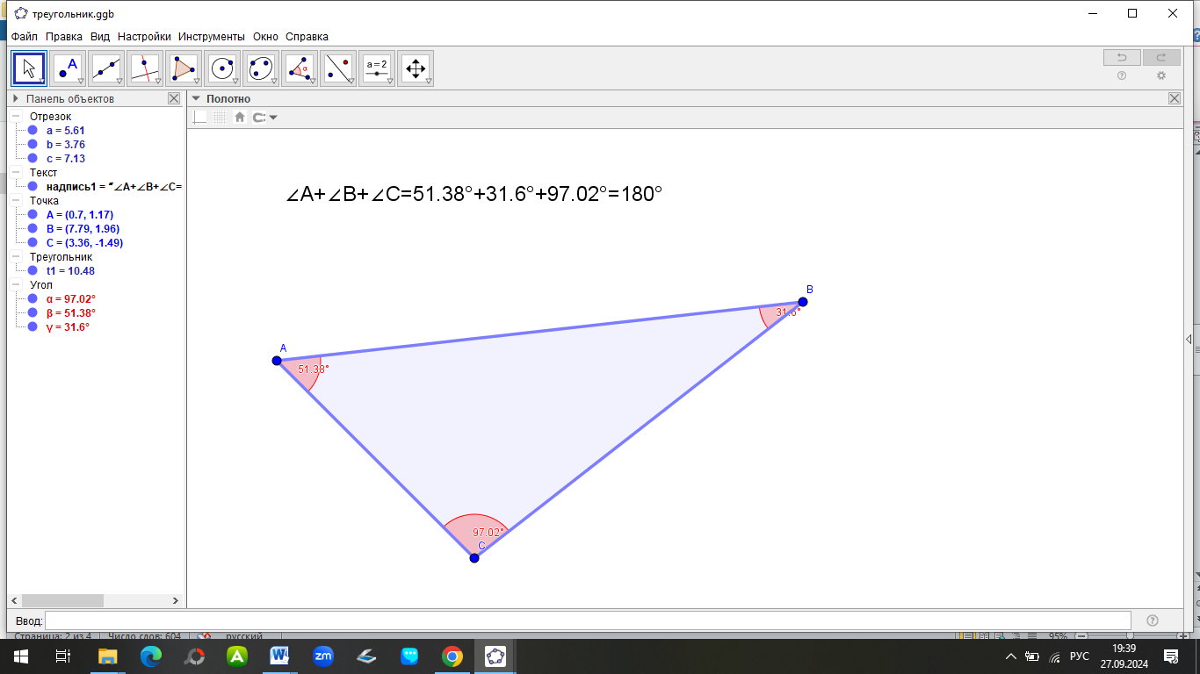

Одна из возможностей Геогебры — это наглядное представление графиков функций. Допустим, я хочу показать на уроке зависимость графика функции от его параметров. Можно двигать ползунки и увидеть графики, при разных значениях параметров. Ниже Вы видите, как меняется график линейной функции при изменении коэффициентов а и b. 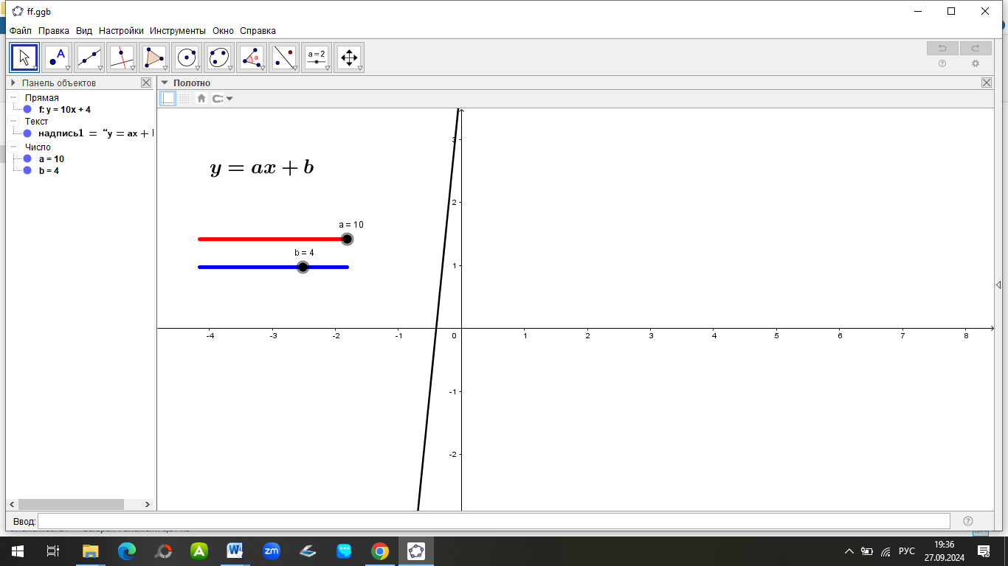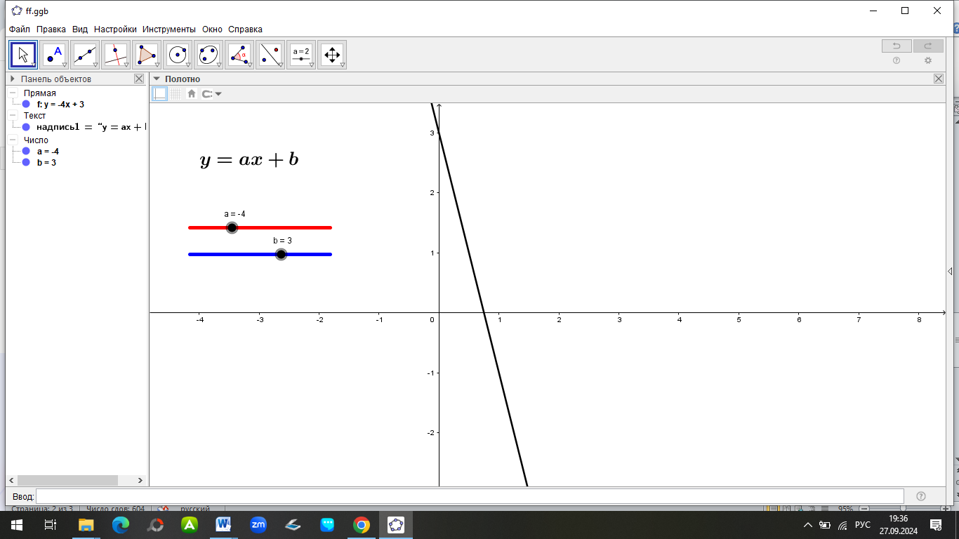

Аналогичным образом можно провести «математический эксперимент» при изучении квадратичной функции. 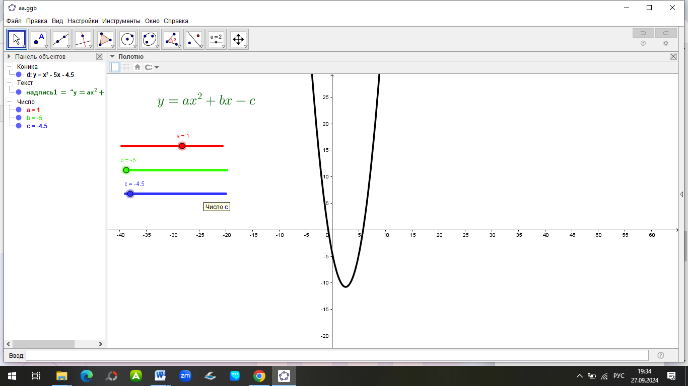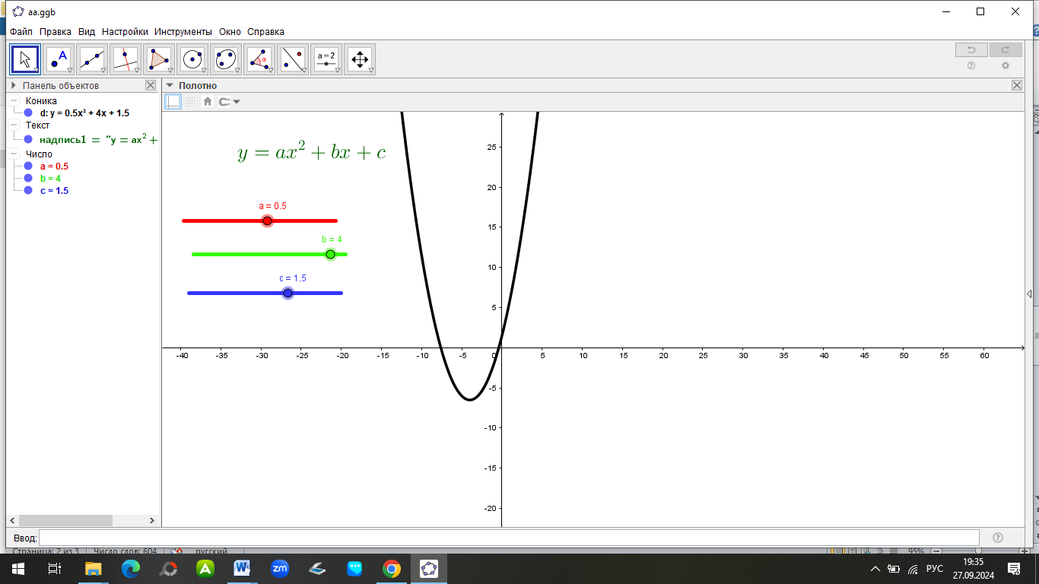

Использование программы GeoGebra на уроках позволяет:

•      оптимизировать учебный процесс, более рационально используя время на различных этапах урока;

•      снизить эмоциональное напряжение на уроке, внося в него элемент игры,

•      проводить индивидуальную работу, используя персональные компьютеры;

•      расширять кругозор учащихся;

•      способствует развитию познавательной активности учащихся.